

Propuesta para incluir QSO a la tabla de Records Argentinos de Distancia VHF-UHF-SHF

DATOS del SOLICITANTE:

|  |  |
| --- | --- |
| NOMBRE y APELLIDO: Pittaluga Walter | FECHA: 06/10/2021 |

DATOS del QSO

|  |  |
| --- | --- |
| ESTACION Solicitante: LU8FLB | GRID LOCATOR: FF97pb |
| ESTACION DX: P41E | GRID LOCATOR: FK52am |
| DISTANCIA (Km) Propuesta: 5155 | DISTANCIA (Km) Aprobada: 5146 AZIMUT: 347° |
| FECHA: 2021-09-20 | HORA UTC: 00:59:00 |
| FRECUENCIA: 144.300 MHz | [REPORTE (RST)](http://www.bandasaltas.com.ar/files/Reporte%20de%20Senales.pdf): 59 |
| [MODO de TRANSMISION](http://www.bandasaltas.com.ar/files/La%20Modulacion%20y%20sus%20Modos.pdf): SSB | [PROPAGACION](http://www.bandasaltas.com.ar/files/Propagacion%20VHF-UHF.pdf): TEP |

DATOS TÉCNICOS de la ESTACIÓN:

|  |  |
| --- | --- |
| EQUIPO: Yaesu FT 847 | POTENCIA: 50w |
| ANTENA: Yagui 11 E. | GANANCIA: 14db |
| POLARIZACION: H | ALTURA:15m |
| AMPLIFICADOR TX (POTENCIA):160w | AMPLIFICADOR RX (GANANCIA): |
| ROTOR (AZIMUTAL GRADOS): 167° | ROTOR (ELEVACION GRADOS): 10° sin rotor |

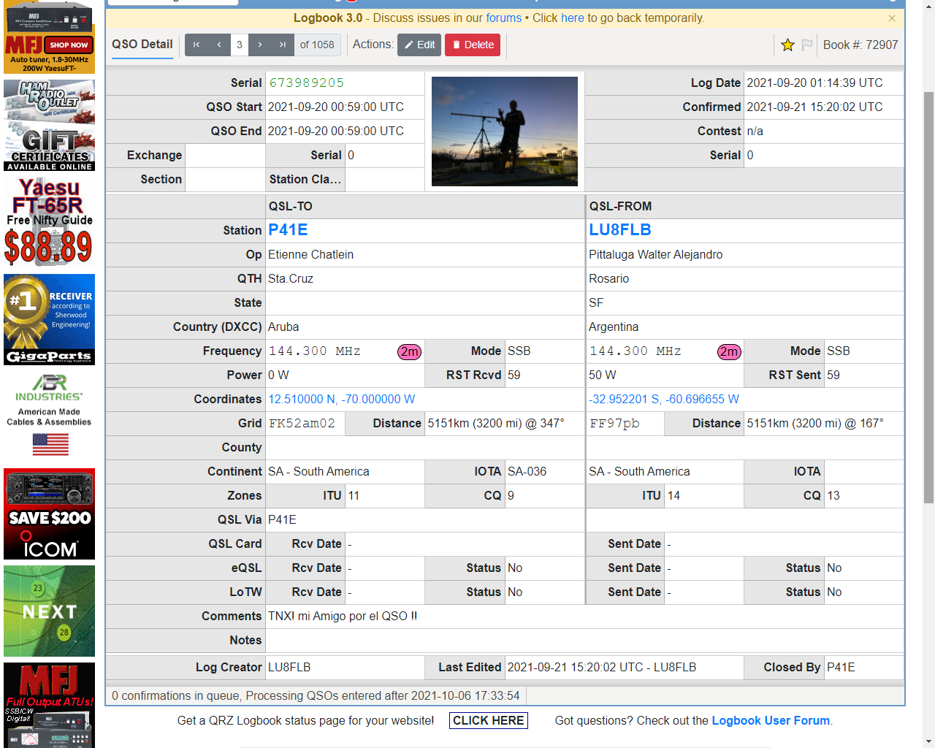CONFIRMACIÓN del COMUNICADO:QRZ.com

Los siguientes datos son importantes para corroborar el tipo de propagación y en el futuro confeccionar gráficos y tablas estadísticas en beneficio de toda la comunidad de Radio Aficionados, no son obligatorios.

DATOS ADICIONALES de PROPAGACIÓN:([Central Propagación VHF – UHF](http://www.bandasaltas.com.ar/Central%20VHF-UHF.html) u Otros)

TROPOSFERICOS: Mapa de Hepburn, Radio Sondas.

IONOSFERICOS: Mapas de TEC, RAP, Ionosondas.